LI Всеуоссийская олимпиада иікольников no физике

10 класс
Продолжительность — 200 минут. Максимальный dалл — 50.

Задача 10.1. Погоня за поездом.
Пассажир вагона №10 во время стоянки поезда прогуливался по перрону. Когда он был у конца последнего ва- гона №13, поезд начал двигаться с ускорением а —— 0,5 м/с'. С какой минимальной скоростью г нужно бежать пассажиру, чтобы успеть добежать до своего вагона? Длина одного вагона равна 25 м. Вагоны нумеруются без пропусков. Перрон станции считать достаточно длинным.
Задача 10.2. Встречные токи.
В цепи, изображённой на рис. 10.1, токи, текущие в соединительных проводах AB и CD, равны по величине и противоположны по направлению. Найдите сопротивление Я правого нижнего резистора. Чему равна величина тока I, если напряжение источника постоянно и равно U —— 3,2 В. Сопротивления остальных резисторов даны на рисунке, сопротивлением соединительных проводов пренебречь.

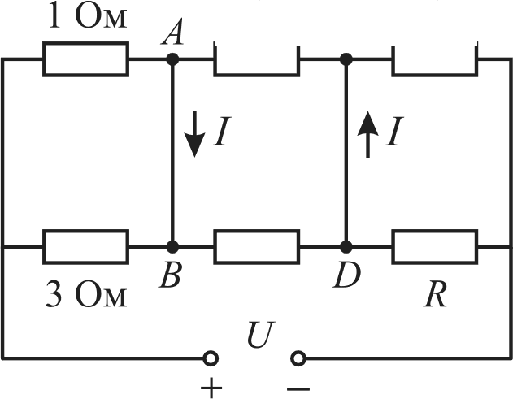
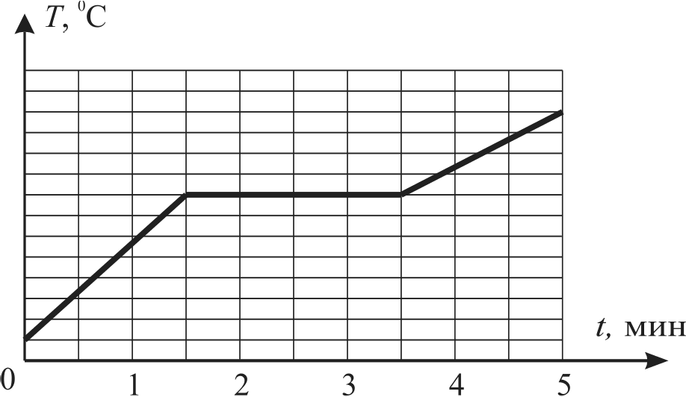
2 Ом с 3 Ом

60
2 Ом 40

Рис. 10.1.

Задача 10.3. Исследуем свойства уно0тания.

Рис. 10.2.

Уноdтаний (от англ. unobtainable — «небостпжwыи›, «недоступный» ) — ироничное на- звание любого крайне редкого, дорогого, либо физически невозможного матеFиала или ве- щества, необходимого для исполнение какой-пибо задачи. Употребпяется, как правило, в щбожестоенноfі литературе. (Википедия)
Экспериментатор Иннокентий Иванов решил исследовать тепловые свойства полученного им нового вещества, которое он назвал унобтанием. Для этого он взял теплоизолированный сосуд со встроенным внутрь нагревателем, налил туда 1 кг воды при температуре 0 ’С и положил 200 г исследуемого вещества при температуре 20 ’С (при этой температуре унобтаний — кристаллическое тело). Дождавшись установления теплового равновесия, Иннокентий включил нагреватель и начал измерять температуру содержимого. График зависимости температуры от времени представлен на рис. 10.2. Используя его, определите удельную теплоёмкость унобтания в твёрдом состоянии и его удельную теплоту плавления. Удельная теплоёмкость воды равна 4200 Дж/(кг ’С). Мощность нагревателя во время эксперимента остаётся постоянной. Унобтаний с водой не реагирует.

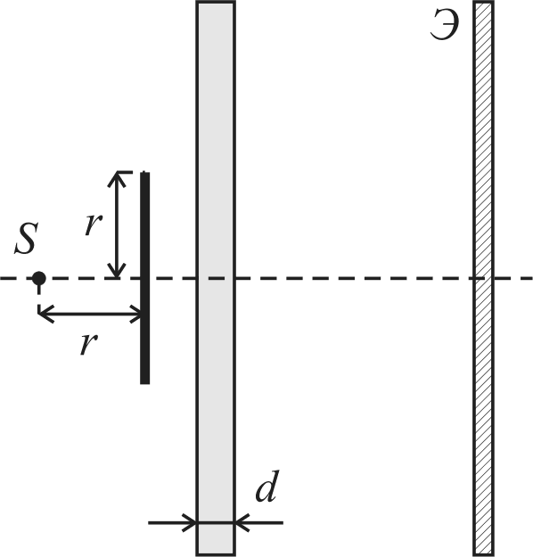
Задача 10.4. Изменяем радиус тени.
Точечный источник света fi освещает тонкий диск радиуса г. В результате, на экране Э, расположенном за диском, образуется круглая тень. Насколько изменится радиус тени, если между диском и экраном поставить стеклянную пластину толщиной d —— 10 см (рис. 10.3)? Показатель преломления стекла равен л = 1,5. Пластина и диск расположены параллельно экрану. Источник света находится на расстоянии г от диска на его оси симметрии.
Задача 10.5. Экзамен в автошколе.
Девушка Маша сдаёт упражнение «эстакада». Она на своём полноприводном автомобиле должна въехать на эстакаду — горку, образующую угол п = 30’ с горизонтом. С каким максимальным ускорением автомобиль Маши сможет

подниматься вверх, если коэффициент трения шин о покрытие горки равен у = 0,6. В начальный момент машина находится на склоне. Ускорение сво- бодного падения принять равным 10 м/с2.
Рис. 10.3.

